DESKRIPSI HAKI
INTEGRASI – INTERKONEKSI
ILMU DAN AGAMA

OLEH

PROF. DR. H. AMIN ABDULLAH, MA
DR. ISTININGSIH, M PD PROF. DR. H. SUTRISNO, M Ag

UNIVERSITAS ISLAM NEGERI SUNAN KALIJAGA YOGYAKARTA
FEBRUARI 2015
DESKRIPSI HAKI
INTEGRASI – INTERKONEKSI
ILMU DAN AGAMA:
FILOSOFIS - IMPLEMENTATIF

OLEH
PROF. DR. H. AMIN ABDULLAH, MA
DR. ISTININGSIH, M PD PROF. DR. H. SUTRISNO, M Ag

UNIVERSITAS ISLAM NEGERI SUNAN KALIJAGA YOGYAKARTA

FEBRUARI 2015

KATA PENGANTAR

Puji syukur kami panjatkan kepada Allah S.W.T atas karunia dan pencerahanNya, dan dengan ridhoNya yang diberikan kepada kami, sehingga karya tentang “Integrasi dan Interkoneksi Ilmu dan Agama” ini dapat diselesaikan dengan selamat.
Pentingnya disusun karya ini adalah sebagai salah satu upaya mewujudkan pemikiran besar Prof. Dr. H. Amin Abdullah, M.A, yakni Integrasi Interkoneksi model “Spider Web” yang dicetuskan sekitar tahun 2006.
Sangat sayang apabila pemikiran besar tidak diwujudkan dalam kehidupan nyata. Karya ini memuat pemikiran filosofis sampai dengan implementasinya.
Karya ini banyak diwarnai oleh pemikiran Prof. Dr. H. Djohar, M.S (almarhum), namun sayangnya nama beliau tidak bisa lagi masuk dalam tim penyusun karya ini ketika diajukan untuk memperoleh HAKI, dikarenakan beliau telah berpulang kepangkuan Allah S.W.T. (Semoga Surga menjadi hunian bapak).
Pada kesempatan ini, kami sampaikan terima kasih yang sebesar-besarnya kepada semua pihak yang telah penuh keikhlasan memberikan bantuan baik moral maupun material. Kepada keluarga kami yang tercinta, suami, istri, anak-anak, atas kesabarannya dalam mendampingi kami salam menyusun karya ini.
Kritik sangat diharapkan untuk penyempurnaan karya ini. Harapannya semoga dapat menambah wacana Ilmu. Terima kasih.

Yogyakarta, 2015
Penulis

DAFTAR ISI

KATA PENGANTAR iii
DAFTAR ISI v
A. Model Integrasi Interkoneksi Ilmu dan Agama: Filosofis-Implemetatif 1
B. Integrasi antara Ilmu dan Agama 2
1. Pengertian 2
2. Tanpa batas dalam hal apa? 2
3. Perintah Allah 4
C. Interkoneksi antara Ilmu dan Agama 5
1. Pengertian 5
2. Interkoneksi antara Ilmu-ilmu 5
3. Integrasi dan Interkoneksi antara Ilmu – ilmu. 6
4. Titik Temu antara Ilmu dan Agama 6
5. Interkoneksi antara Ilmu dan Agama 7
D. Kesimpulan 9
E. Implementasi Integrasi - Interkoneksi Ilmu dan Agama 10

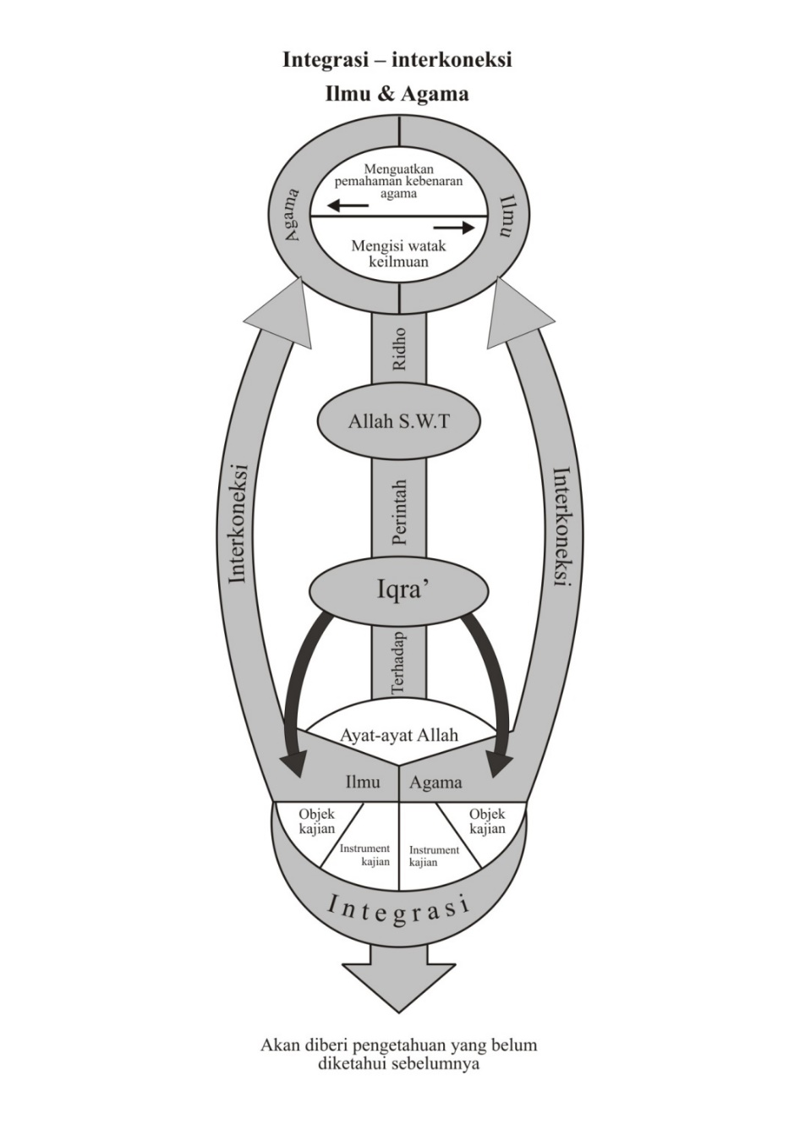
Model Integrasi Interkoneksi Ilmu dan Agama: Filosofis-Implemetatif

Integrasi antara Ilmu dan Agama

Pengertian
Integrasi merupakan perpaduan antara dua faktor atau lebih menjadi suatu satuan. Integrasi dapat disamakan tingkatan perpaduannya dengan asimilasi. Faktor-faktor yang terpadu telah kehilangan sifatnya menjadi sifat baru. Perpaduan ini lebih kuat dari pada asosiasi. Asosiasi hanya merupakan pengelompokan bersama yang masing-masing unsurnya masih membawa sifat aslinya masing-masing, dan tidak ada perubahan sifat baru. Integrasi antara Ilmu dan Agama merupakan perpaduan antara Ilmu dan Agama menjadi satu satuan tanpa bekas. Berarti batas antara Ilmu dan Agama menjadi pudar, mempersoalkan Ilmu sekaligus mempersoalkan Agama.

Tanpa batas dalam hal apa?
Integrasi antara Ilmu dan Agama menghilangkan batas-batas dalam hal: (1) Kesatuan objek dan persoalan kajian, (2) Kesatuan instrumen kajian
Objek persoalan kajian baik Ilmu maupun Agama adalah ayat-ayat Allah. Gilbert (1991) menjelaskan dalam mengkaji Ilmu “Study nature, not book”, sehingga berlaku hukum studi objek dalam mengkaji Ilmu. Artinya dalam mengkaji Ilmu pada hakikatnya adalah mempelajari alam (studi objek), bukan studi buku. Buku adalah inventarisasi hasil kajian alam. Qur’an merupakan petunjuk manusia untuk belajar dan beramal. Bila dikaji dengan teliti Quran berisi petunjuk manusia untuk (1) Menyembah Allah, (2) Berbuat baik dengan sesama, (3) Tidak berbuat kerusakan.
Ilmu hakikatnya juga mengajak manusia untuk memahami alam ini, untuk dimanfaatkan dan diselamatkan, dengan tetap mengangkat tinggi Sang Pencipta. Sehingga Ilmu dan Agama sama-sama memiliki misi Allah ini. Bukti-buktinya bisa kita runut dari perjalanan Sejarah Ilmu, dengan hasil temuan para ahli.
Selain objek dan persoalan Ilmu dan Agama sama, maka instrumen yang digunakan untuk kajian juga sama ialah (1) Pikiran, (2) Hati, dan (3) Indera atau Laku. Oleh karena itu dalam gambar, objek kajian dan instrumen kajianlah yang membuat terintegrasi antara Ilmu dan Agama.
Bahkan dalam dunia pendidikan capaian belajar juga dikatagorikan menjadi tiga matra ialah (1) kognitif, yang terkait dengan pikiran, (2) afektif, yang terkait dengan hati, dan (3) psikomotorik, yang terkait dengan laku. Capaian itu dicapai melalui kegiatan berpikir, merasakan, dan laku, sebagai kebiasaan anak untuk mengkaji Ilmu. (Catatan: Sayang di Indonesia maksud tersebut belum terlaksana).

Perintah Allah
Pernyataan Gilbert di atas pada dasarnya adalah melaksanakan perintah Allah seperti yang tertulis dalam Surat Al ‘Alaq ayat 1 dan ayat 5. Dalam ayat 1 Allah memerintah manusia untuk “Iqra’. Artinya kita diperinyah untuk membaca ayat-ayat Allah di langit, di bumi dan diantaranya, dengan segala gejala dan dinamikanya. Mengkaji Agama maupun Ilmu manusia diperintahkan untuk mengkaji alam, untuk mengetahui rahasia di dalamnya, untuk dimanfaatkan manusia dan untuk menjaga kelestariannya. Bahkan orang berilmu diberikaan derajad lebih tinggi di sisi Allah dari pada orang yang tidak berilmu. Berarti menjadi tugas manusia untuk mengkaji alam dengan segala kejadian dan gejalanya. Dalam ayat 5, dijanjikan oleh Allah bahwa Allah akan memberi pengetahuan yang belum diketahui sebelumnya kepada manusia yang mengkaji alam. Sejarah Ilmu membuktikan hal ini. Berarti dapat disimpulkan bahwa integrasi antara Ilmu dan Agama, dasarnya adalah “Iqra’, yang menyatukan objek kajian dan instrumen kajian dalam mengkaji Ilmu dan Agama.

Interkoneksi antara Ilmu dan Agama

1. Pengertian
Interkoneksi adalah keterkaitan antara Ilmu dan Agama dalam dua arah, ialah antara Agama dengan Ilmu, dan antara Ilmu dengan Agama yang ditunjukkan oleh arah panah lengkung ke atas kiri dan kanan. Sedangkan materi interkoneksinya antar Ilmu dengan Agama adalah memperkuat pemahaman kebenaran Agama, dan antara Agama dan Ilmu memberi watak keilmuan, sehingga Ilmu yang kita miliki menjadi manusiawi, bermanfaat, untuk kesejahteraan umat, dan tidak untuk berbuat kerusakan.
Interkoneksi itu terjadi karena sifat keilmuan yang objektif-rasional, tidak doktriner. Sehingga dalam Ilmu berlaku sikap skeptic, tidak terlalu cepat menerima informasi, tetapi dipertimbangkan lebih dulu sehingga dapat dinalar dan baru diterima. Dalam Agama sesuai dengan sifatnya, malahan diterima dulu baru direnungkan manfaatnya dan pemahamannya. Oleh karena itu rasionalitas Ilmu memperkuat memahami kebenaran Agama, yang ditunjukkan dengan anak panah mendatar.

Interkoneksi antara Ilmu-ilmu
Dalam hal ini lebih bersifat substantif. Pada dasarnya semua Ilmu bersifat rasional-objektif. Ini adalah integrasinya antar Ilmu-Ilmu. Interkorelasinya secara subtansial terkait dengan relasi spesifikasi kajian masalahnya, sehingga nampak kekhasan dalam tinjauan akademiknya.

Integrasi dan Interkoneksi antara Ilmu – ilmu.
Integrasi dan interkoneksi antara Ilmu - ilmu biasanya diwujudkan dalam membicarakan keterkaitan antara suatu Ilmu dangan Ilmu-Ilmu yang lain, yang sifatnya lebih spesifik. Dan dilakukan sangat tergantung pada kepentingan Ilmu itu sendiri.

Titik Temu antara Ilmu dan Agama
Titik temu integrasi antara Ilmu dan Agama adalah “Iqra’. Perintah Allah untuk membaca ayat-ayatnya, yang ada di langit, di bumi dan di antaranya. Termasuk perubahan dan kejaadiannya. Perintah membaca itu terdapat pada ayat 1 Surat Al ‘Alaq. Pada ayat 5 terdapat janji Allah akan memberikan pengetahuan yang belum kita ketahui sebelumnya. Integrasi antara Ilmu dan Agama bertemu pada perintah Allah S.W.T dalam surat Al ‘Alaq, ayat 1 dan ayat 5. Dalam ayat 1, Allah memerintahkan untuk IQRA’, artinya perintah untuk membaca ayat-ayat Allah yang ada di langit, di bumi dan yang ada di antaranya, segala perubahannya dan kejadian-kejadiannya. Di antara langit dan bumi terdapat ayat-ayat tertulis dan tidak tertulis berupa objek dan kejadian. Pertemuan integrasi antara Ilmu dan Agama, terjadi pada Iqra’, di dalamnya terdapat objek kajian dan instrumen kajian yang sama. Misal objek manusia dapat dikaji dari beberapa segi, social, anthropologi, kesehatan, budaya, seni, psikologi, pendidikan, dll. Perbedaannya adalah pada persoalan yang dikaji.
Jadi antara Ilmu sendiri ada integrasi objek kajian. Anatomi manusia selain bidang Kedokteran juga dikaji oleh seni rupa dan pendidikan dengan intens masing-masing Ilmu. Perilaku manusia dikaji oleh Ilmu Psikologi dan Ilmu budaya dan sosial, juga ekologi bidang Biologi. Pada ayat 5 Allah menjanjikan kepada siapapun yang melakukan iqra’ akan diberikan pengetahuan yang belum kita ketahui sebelumnya. Integrasi antara Ilmu dan Agama juga terjadi dari sumbernya. Baik Agama maupun Ilmu bersumber dari Allah. Dan dberikan kepada manusia sesuai dengan kemampuannya. Oleh karena itu tiap manusia memiliki bidang Ilmu spesifik. Integrasi antar Ilmu yang lain ialah pada sifatnya yang objektif. Beda dengan filsafat, yang sifatnya implementatif, dapat bertentangan dengan objektivitas yang saat ini terjadi. Oleh karena itu filsafat memiliki potensi pembaharu.

Interkoneksi antara Ilmu dan Agama
Interkoneksi antara Ilmu dan Agama lebih bersifat substansial. Ilmu yang lebih bersifat rasional obyektif, memiliki Ilmu fungsional untuk memperkuat pemahaman terhadap kebenaran Agama, yang akan mempertinggi kesadaran beragama. Ilmu dapat dilakuakan kajian empiric, Agama dilakuakan dengan kajian teortik. Interkoneksi antara Ilmu dan Agama terletak kotribusi timbal balik antara Agama dan Ilmu. Kontribusi Agama terhadap Ilmu sangat penting dalam mewarnai watak Ilmu menjadi lebih manusiawi, fungsional, bermanfaat bagi kehidupan manusia, dan tidak untuk berbuat keruskakan. Al Quran menganjurkan (1) Menyembah Tuhan, (2) Berbuat baik dengan sesama, dan (3) Tidak berbuat kerusakan. Oleh karena itu setiap Ilmu dapat membuat integrasi dan interkoneksi masing-masing secara subtansial.

Kesimpulan
Integrasi dan interkoneksi antara Ilmu dan Agama saat ini masih banyak pendapat. Ada yang mencoba mengaitkan isi ayat-ayat Al Qur’an dengan Ilmu yang telah dikaji manusia selama ini, yang menurut kami belum tepat. Yang kita sajikan dalam Gambar ini, justru antara Ilmu dan Agama terjadi integrasi mengikuti perintah Allah untuk Iqra’. Melalui Iqra’ Ilmu dan Agama memiliki kesatuan dalam objek kajian dan instrumen kajian yakni (1) pikiran, (2) hati,dan (3) laku atau indera. Ilmu dan Agama bersama-sama menghadapi objek kajian yang sama. Kesemuanya untuk memperoleh kebenaran objektif rasional. Sehingga manusia memahami Agama tidak utopis, ini sebagai interkoneksi antara Ilmu dan Agama. Sedangkan antara Agama dan Ilmu, interkoneksinya dalam membuat Ilmu kita tidak kering, Ilmu kita menjadi bermanfaat bagi kehidupan manusia, dan tidak membuat kerusakan.

Implementasi Integrasi - Interkoneksi Ilmu dan Agama
- Dari kepentingan manusia, Ilmu maupun Agama ingin dicapai kebenaran objektif.
- Untuk meraih itu, dilakukan kegiatan (1) mengindera gejala alam, (2) memikirkan, (3) uji kebenaran, dan (4) mengkomunikasikan hasil atau publikasi.
- Kegiatan itu dilakukan di laboratorium. Sehingga laboratorium untuk implementasi Integrasi – interkoneksi Ilmu dan Agama adalah:

  - Tempat kegiatan penginderaan
Didalamnya berisi berbagai perlengkapan untuk dilakukan penginderaan berbagai gejala alam, dari yang terdekat sampai yang jauh yang dapat dijangkau, dari yang mikro sampai yang kasa mata, yang tidak berbahaya sampai yang berbahaya. Dalam aktivitas penginderaan dibutuhkan berbagai peralatan di antaranya adalah
(1). Mikroskop dan perlengkapan IT untuk menyediakan objek atau gejala yang tidak dapat dijangkau manusia umum.
(2). Tempat penginderaan ini untuk melakukan kegiatan observasi sampai dengan organisasi informasi.
(3). Observasi dilakukan terhadap objek langsung atau melalui demonstrasi dengan IT atau alat lain.
(4). Kegiatan dilakukan dalam bentuk individual.
(5). Gejala – gejala alam semuanya sebagai tanda-tanda Allah.

  - Tempat pemikiran dari penginderaan
Tempat ini untuk melakukan kegiatan:
(1). Diskusi
(2). Sharing hasil penginderaan
(3). Sharing hasil konseptualisasi
(4). Kerja dilakukan dalam bentuk kelompok.
(5). Capaian adalah kebenaran subjektif
(6). Baik Ilmu maupun Agama dalam kajian melalui tingkat kebenaran subyektif, sebelum kebenaran itu dikonfirmasi dengan kebenaran yang lain.
c. Tempat pemikiran untuk mencapai kebenaran objektif
Di tempat ini dibutuhkan tersedianya berbagai sumber tertulis, untuk pembanding dengan hasil kebenaran subjektif, dan diupayakan mencapai kebenaran objektif. Hal ini berlaku bagi Agama maupun Ilmu. Manusia tidak akan mampu mencapai kebenaran absolut. Kegiatannya dapat kelomppok atau klasikal. Mulai dari pengeinderaan sampai dengan tingkatan mencapai kebenaran objektif. Kegiatannya bentuk klasikal.
- Tempat melakukan refleksi
Tempat ini dipergunakan untuk merenungkan terapan dari apa yang dipelajari. Selanjutnya di tempat inilah dilakukan kegiatan untuk merenungkan value yang diperoleh.

- Gambaran laboratorium kegiatannya sebagai berikut:

Lab.
Refleksi
****Semoga Bermanfaat*****

